smallBMS with pre-alarm

ИНСТРУКЦИЯ по эксплуатации

Главное

smallBMS – простая и недорогая альтернатива устройству VE.Bus BMS
MiniBMS может заменить BE VE.Bus в нескольких приложениях. Не подходит для использования с VE.Bus MultiPlus и Quattro: у него нет интерфейса VE.Bus.
Предназначен для использования с Victron Smart LiFePo4 со специальным кабелем для выравнивания напряжения ячеек M8.

Отключение выхода нагрузки

При высоком напряжении. Максимальный ток: 1А. Выход нагрузки не защищен от короткого замыкания. Выход нагрузки может использоваться для управления:

• реле сильного тока или контактор.

• Входом дистанционного включения/выключения Battery Protect, инвертора или DC-DC преобразователя или других нагрузок. (может потребоваться неинвертирующий или инвертирующий кабель включения/выключения)

Выход сигнализации

Выход зарядного устройства при высоком напряжении или перегрева элемента. Максимальный ток: 10 мА.

Выход зарядного устройства не подходит для питания индуктивной нагрузки, такой как катушка реле. Выход зарядного устройства может использоваться для управления:

• дистанционное включение / выключение зарядного устройства

• Cyrix-Li-Charge

• Cyrix-Li-ct

Включение/выключение входа зарядки

Управляет двумя клеммами. Когда он выключен, оба выхода - нагрузки и зарядные устройства будут отключены.

Система вкл/выкл состоит из двух терминалов: Remote L и Remote H.

Между L и H может быть подключен дистанционный переключатель включения / выключения или релейный контакт. В качестве альтернативы, клемма H может быть переключена на батарею плюс, или клемма L может быть переключена на батарею минус.

Защищает системы 12 В, 24 В и 48 В

Диапазон рабочего напряжения: от 8 до 70 Вольт постоянного тока.

Светодиодные индикаторы

• Load ON (синий) включен: нагрузка высокая (напряжение элемента> 2,8 В, настраивается АКБ).

• Temp или OVP (красный): АКБ перезаряжен (перегрев ячейки (>50° C), низкая температура ячейки (<5° C) или перенапряжение ячейки) Load Disconnect output

Инструкция по технике безопасности.
При установке необходимо строго соблюдать национальные правила техники безопасности в соответствии с требованиями к корпусу, установке, аварийным ситуациям, маркировке. Установка должна выполняться только квалифицированными и обученными установщиками. Выключите систему и проверьте наличие опасного напряжения, прежде чем изменять какое-либо соединение.
1. Не вскрывайте литий-ионную батарею.
2. Не разряжайте новую литий-ионную батарею, пока она не была полностью заряжена.
3. Заряжайте только в указанных пределах.
4. Не устанавливайте литий-ионную батарею вверх ногами.
5. Убедитесь, что литий-ионный аккумулятор не был поврежден во время транспортировки.

Что следует учитывать

3.1 Важное предупреждение

Литий-ионные батареи дороги и могут быть повреждены из-за чрезмерной разрядки или чрезмерного заряда.

Повреждение из-за чрезмерной разрядки может произойти, если небольшие нагрузки (такие как: системы сигнализации, реле, резервный ток определенных нагрузок, обратный ток от зарядных устройств или регуляторов заряда) медленно разряжают аккумулятор, когда система не используется.
В случае каких-либо сомнений относительно возможного потребления остаточного тока, изолируйте батарею, разомкнув выключатель батареи, вытащив предохранитель (-ы) батареи или отключив плюсовую батарею, когда система не используется.
Остаточный ток разряда особенно опасен, если система была полностью разряжена и произошло отключение из-за низкого напряжения элемента. После отключения из-за низкого напряжения элемента в аккумуляторе остается запас емкости примерно 1 Ач на 100 Ач емкости аккумулятора. Батарея будет повреждена, если из нее будет использован оставшийся запас емкости. Например, остаточный ток 10 мА может повредить батарею на 200 Ач, если система остается в разряженном состоянии более 8 дней.
  - Удаленное отключение нагрузок постоянного тогка
Нагрузки постоянного тока должны быть отключены в случае неизбежного снижения напряжения на ячейке. Для этой цели можно использовать выход отключения нагрузки VE.Bus BMS.
Отключение нагрузки обычно высокое (равно напряжению батареи), становится свободно плавающим (разомкнутая цепь) в случае неизбежного пониженного напряжения элемента (без внутреннего понижения, чтобы ограничить потребление остаточного тока в случае низкого напряжения элемента).

Для нагрузок постоянного тока с удаленной клеммой включения / выключения, которая включает нагрузку, когда клемма опускается до низкого уровня (до минуса батареи), и выключает ее, когда клемма остается в свободном состоянии, можно использовать инвертирующий кабель удаленного включения-выключения.

Примечание: пожалуйста, проверьте остаточный ток нагрузки в выключенном состоянии. После отключения из-за низкого напряжения в батарее остается примерно 1 Ач на каждые 100 Ач емкости батареи. Например, остаточный ток 10 мА может повредить батарею на 200 Ач, если система остается в разряженном состоянии более 8 дней.

Нагрузка постоянного тока: отключение нагрузки с помощью BatteryProtect
BatteryProtect отключит нагрузку в следующих случаях:
- входное напряжение (= напряжение батареи) упало ниже заданного значения или когда клемма дистанционного включения / выключения в положение выключено.
- SmallBMS может использоваться для управления удаленным терминалом включения / выключения. В отличие от Cyrix или контактора, BatteryProtect может запускать нагрузку с большим входным сопротивлением, таким как инвертор или преобразователь постоянного тока в постоянный.

Заряд LiFePO₄ батареи от зарядного устройства
Зарядку аккумулятора необходимо уменьшить или остановить в случае неизбежного перенапряжения или перегрева элемента. Для этого можно использовать выход Charge Disconnect VE.Bus BMS. Отключение при зарядке обычно равно напряжению аккумулятора и переключается в состояние разомкнутой цепи в случае неизбежного перенапряжения элемента.

Зарядными устройствами с дистанционным двухпозиционным контактом, можно управлять напрямую с помощью выхода отключения зарядки.

Зарядные устройства аккумуляторов с дистанционным выключателем, который активирует зарядное устройство, когда вывод опускается до низкого уровня (до минуса батареи) и деактивируется, когда вывод остается в свободном состоянии, можно использовать инвертирующий кабель дистанционного включения-выключения.

В качестве альтернативы можно использовать Cyrix-Li-Charge:
Cyrix-Li-Charge - это однонаправленный сумматор, который вставляется между зарядным устройством и батареей LiFePO₄. Он сработает только тогда, когда зарядное напряжение от зарядного устройства присутствует на его клемме со стороны зарядки. Терминал управления подключается к разъему зарядки BMS.

Заряд LiFePO₄ батареи от генератора двигателя
См. схему 6.
Cyrix-Li-ct рекомендуем для этого.
Мicroprocessor controlled Cyrix-Li-ct включает таймер и датчик напряжения. Это предотвратит частое переключение из-за падения напряжения в системе при подключении к разряженной батарее.

Батарея
В случае подключения нескольких батарей параллельно или последовательно, два комплекта шнуров с круглым разъемом M8 должны быть подключены к каждой батарее последовательно (гирляндой).
Подключите два оставшихся концевых разъема к BMS.

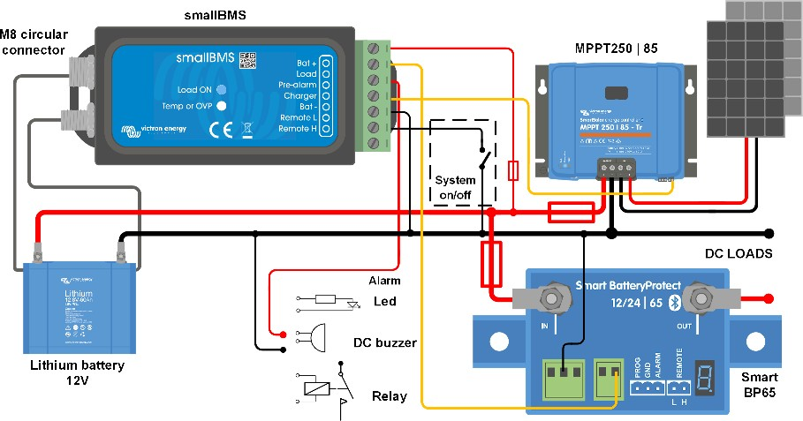
Примеры систем
Figure 1: Пример для внесетевой DC системы, с выключателем между L и «-« батареи.
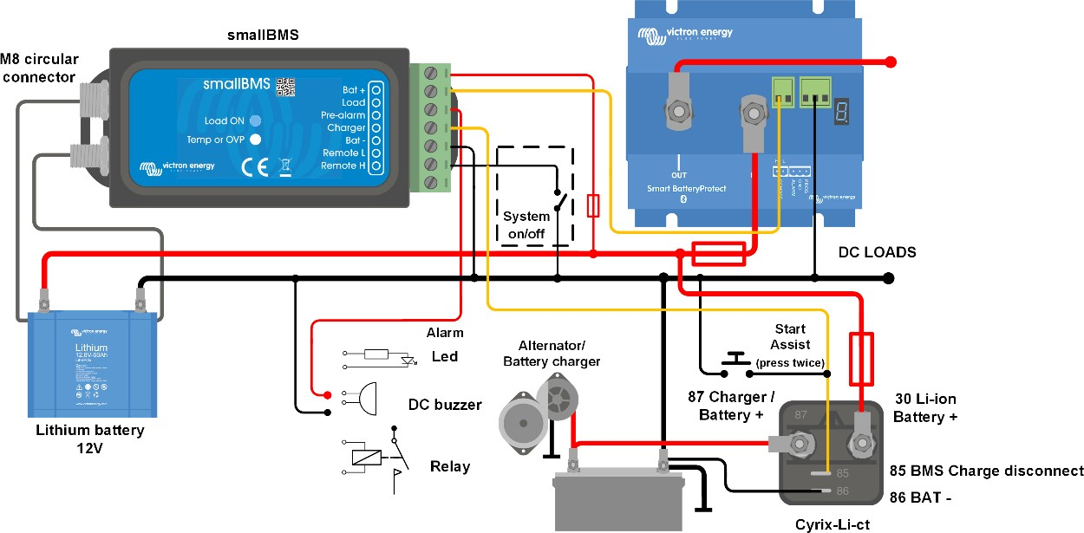

Figure 2: Пример для автодома и яхты, с выключателем между L и «-« батареи.

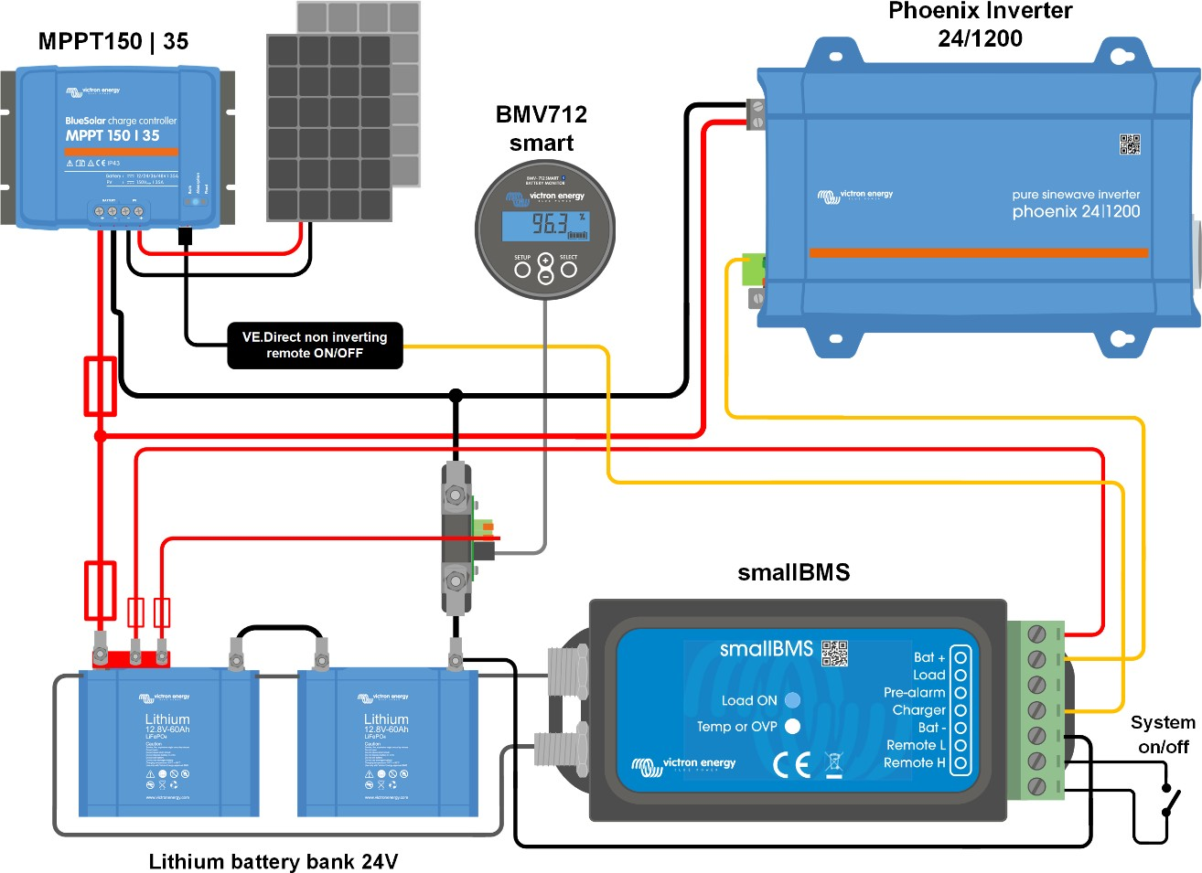

Figure 3: Пример для автодома и яхты, с выключателем между L и H батареи.

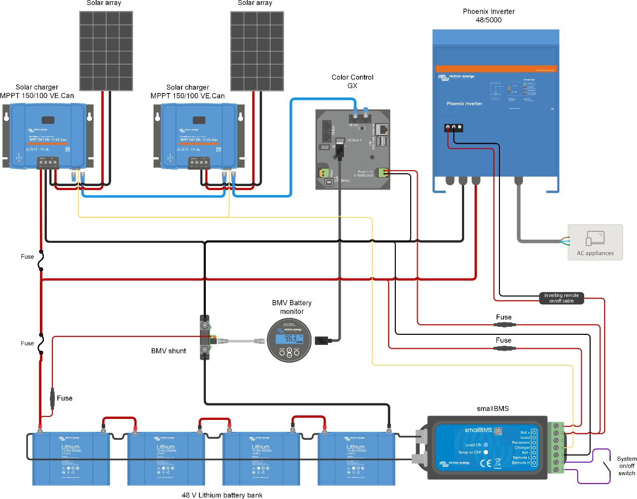
Figure 4: Солнечная установка с двумя MPPT 150/85 CAN-bus
MPPT 150/85 CAN-bus имеет удаленный порт включения/выключения который управляется VE.Bus BMS

Характеристики

smallBMS
Диапазон рабочего напряжения (Vbat) | 8 – 70 Вольт DC
Ток потребления | 2.2 мАмпера
Выходной ток | Нормально высокий (Vbat – 0.1V)  Предел тока: 1A (не защищен от короткого замыкания)
Выход зарядного устройства | Нормально высокий (Vbat – 0.6V)  Предел тока: 10mA (не защищен от короткого замыкания)
Предварительная тревога | Нормально свободно плавающий в случае тревоги: выходное напряжение  Vbat -0,1 В  Максимальный выходной ток: 1 А (без защиты от короткого замыкания)
Включение/выключение системы:  Клеммы L и H | Используйте режимы включения-выключения системы:  а. ВКЛ, когда клеммы L и H соединены между собой (переключатель или контакт реле)  б. ВКЛ, когда клемма L подключена к минусу батареи (V <3,5 В)  c. ВКЛ, когда на клемме H высокий уровень (2,9 В <VH <Vbat)  d. ВЫКЛ во всех остальных условиях
GENERAL
Рабочая температура | -20 to +50°C
Влажность | Max. 95% (без конденсата)
Степень защиты | IP20
ENCLOSURE
Материал и цвет | ABS, черный
Вес | 0.1 кГ
Размеры (h x w x d) | 106 x 42 x 23mm
STANDARDS
Стандарты: Защита | EN 60950
Излучение | EN 61000-6-3, EN 55014-1
Иммунитет | EN 61000-6-2, EN 61000-6-1, EN 55014-2
Автомобили | Regulation UN/ECE-R10 Rev.4

ПРИМЕРЫ:

Нагрузкой можно управлять напрямую от выхода Load Disconnect output of the BMS

Инверторы:
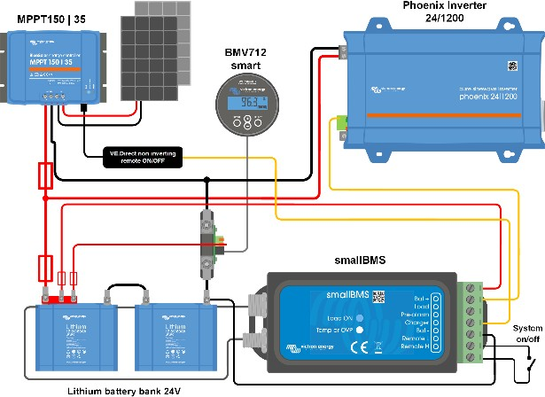
Все Phoenix inverters VE.Direct
Соединение левого терминала с 2 терминалом
Phoenix 12/800; 24/800; 48/800 Phoenix 12/1200; 24/1200; 48/1200
Соединение правого терминала с 2 терминалом

DC-DC конверторы:
Все Tr DC-DC конвертеры с удаленным вкл/выкл соединением, Orion 12/24-20; 24/12-25; 24/12-40; 24/12-70
Соединение терминала H 2 терминалом

BatteryProtect и Smart BatteryProtect
Соединение правого терминала с 2 терминалом

Cyrix -Li-Load
Соединение с управляющим входом

- Нагрузки, которые нуждаются в кабеле inverting remote on-off cable (артикул ASS030550100) - Phoenix 12/180; 24/180; 12/.250; 24/350
Все инверторы Phoenix VE.Bus от 3kVA и более (см. рис. 4)

Солнечные зарядные устройства, которые управляются от Charge Disconnect
BlueSolar MPPT 150/70 и 150/80 CAN-bus
Соединение левого терминала и 2-го терминала (B+)
SmartSolar MPPT 150/45 и выше, Smart Solar MPPT 250/60 и выше. Соединение терминал H и 2 терминал

Солнечные зарядные устройства, которые управляются кабелем VE.Direct non inverting remote on-off cable
(артикул ASS030550310)
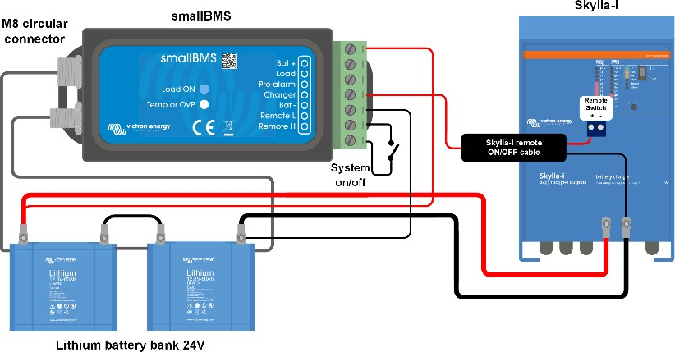
Все модели BlueSolar, включая модели CAN-bus BlueSolar MPPT 150/70 и 150/80 CAN-bus, SmartSolar MPPT от 150/35

Зарядные устройства

для Skylla TG необходим кабель
Non inverting remote on-off
(артикул ASS030550200)

Для Skylla-i необходим кабель
remote on-off cable
(артикул ASS030550400)

Другие зарядные устройства:
Используйте Cyrix-Li-Charge

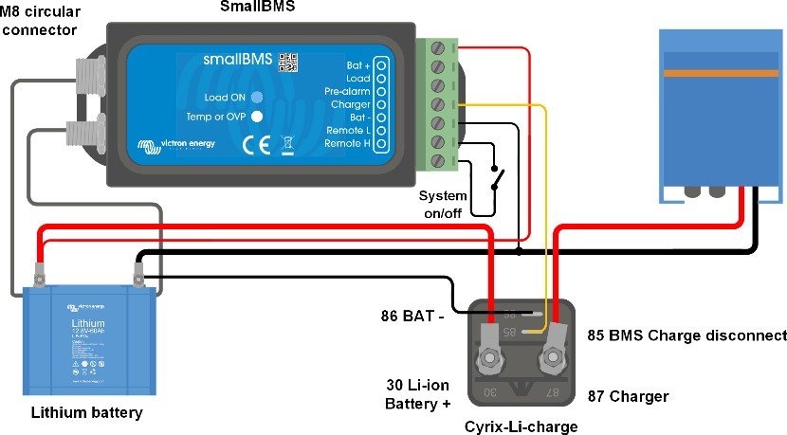

Производитель: Victron Energy B.V. De Paal 35 | 1351 JG Almere

PO Box 50016 | 1305 AA Almere | Нидерланды

Общий телефон +31 (0)36 535 97 00

Факс: +31 (0)36 535 97 40

Электронная почта: sales@victronenergy.com

Страна производства: Малайзия

Импортер: ООО «Трио», 194017, Санкт-Петербург, проспект Тореза, д. 98, корп. 1,

Общий телефон +7 812-653-33-13

Электронная почта: tsolar@mail.ru

Изготовлен:

www.victronenergy.com

